Реквизиты в казначействе для всех перечислений в рублях, кроме валютных платежей и рублевых платежей для нерезидентов | Получатель  УФК по Новосибирской области (НГУ л/с 30516Щ44680)  лицевой счет автономного учреждения  Банк получателя  Сибирское ГУ Банка России г.Новосибирск  р/с 40501 810 7 000 42000002  Корреспондентский счет - нет  БИК банка 045004001  КБК 00000000000000000130 (доходы от оказания услуг, выполнение НИР, госконтракты)  ОКПО 02068930  ОКТМО 50701000  ОГРН 1025403658565  ИНН 5408106490  КПП 540801001
Для перечислений в НГУ в Евро | Beneficiary: Novosibirsk State University  Legal address: 2, Pirogova Street, Novosibirsk 630090, Russia  Acc. N 40503978261121000706 with «Bank Otkritie Financial Corporation» (Public Joint-Stock Company), Moscow, Russia  SWIFT – JSNMRUMM  Correspondent Account N 4008871501 00 EUR with Commerz bank AG, Frankfurt am Main, Germany  SWIFT code: COBADEFF
Для перечислений в НГУ в долларах США | Beneficiary: Novosibirsk State University  Legal address: 2, Pirogova Street, Novosibirsk 630090, Russia  Acc. N 40503840661121000706 with «Bank Otkritie Financial Corporation» (Public Joint-Stock Company), Moscow, Russia  SWIFT – JSNMRUMM  Correspondent Account N 890-0584-157 with Bank of New York Mellon, New York, USA  SWIFT code: IRVTUS3N
Для перечислений в НГУ в рублях (для иностранных граждан)* | Банк получателя – Филиал Новосибирский №2 Публичного акционерного общества Банк «Финансовая Корпорация Открытие»  Сокращенное наименование: Ф-л Новосибирский №2 ПАО Банк «ФК Открытие»  БИК банка 045004741  Кор. счет 30101810350040000741  Р/с получателя 40503810161120100001  Наименование получателя - Новосибирский государственный университет  Адрес - 630090, г. Новосибирск, ул. Пирогова, 2  ИНН 5408106490  КПП 540801001
*в назначении платежа обязательно указать | 1. Код вида валютной операции в фигурных скобках { }:  20100 - Расчеты нерезидента в виде предварительной оплаты (аванс)  20200 - Расчеты нерезидента за выполненные резидентом работы, оказанные услуги (оплата, доплата после выполнения работ, оказания услуг)  2. Дату: 14.09.2019 и номер договора МНСК  3. Назначение платежа (например, за обучение Иванова И.И.)
Инструкция по оплате оргвзноса в мобильном приложении от Сбербанка

- В разделе «Платежи» выбрать пункт «Образование»:
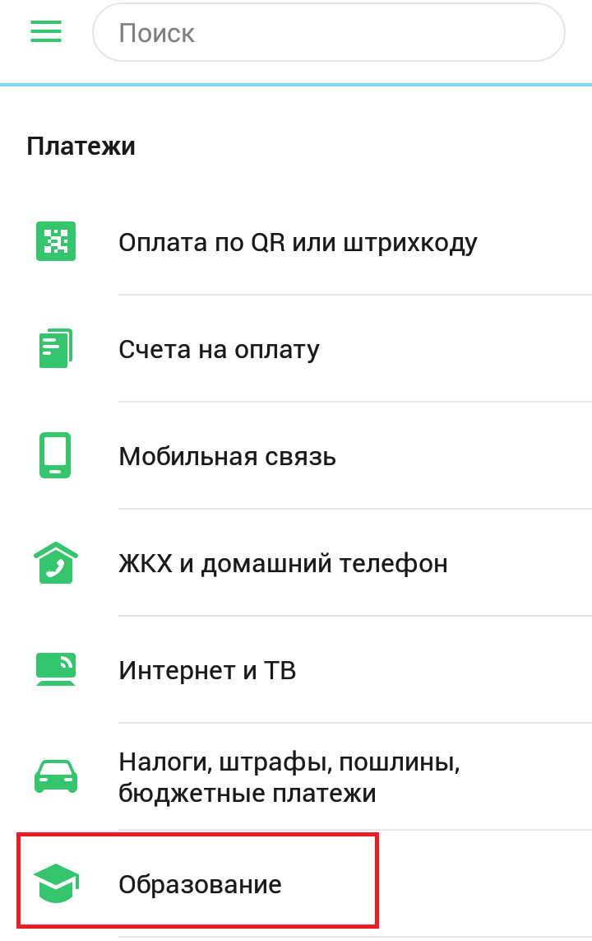

- В разделе «Образование» в поиске ввести «НГУ» (без учета регистра):
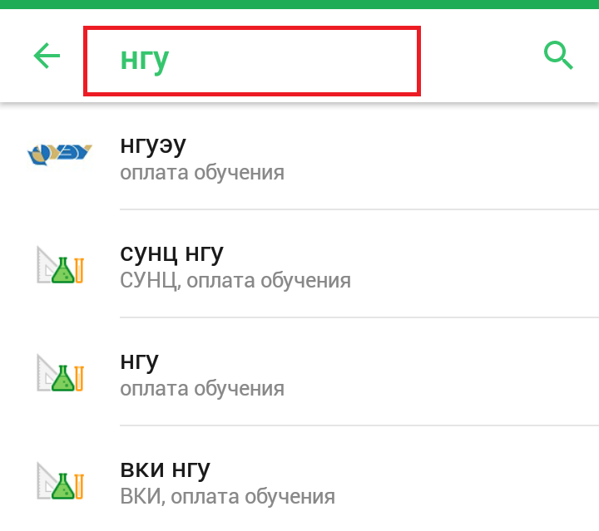

- Выбрать «НГУ оплата обучения»:
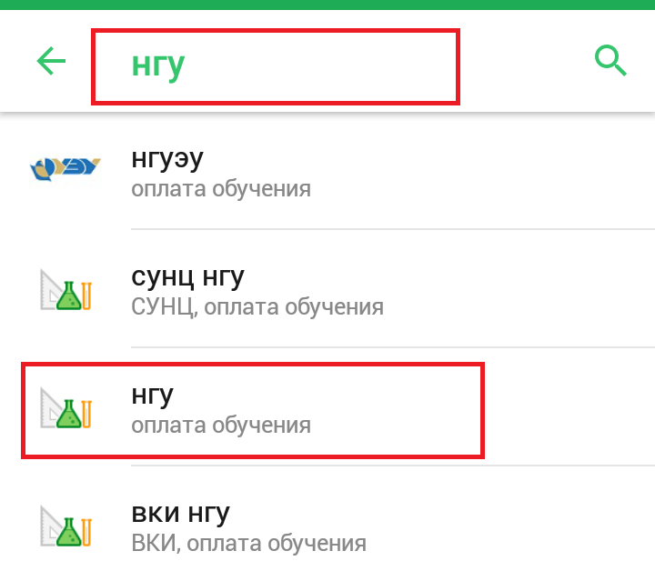
- Ввести ФИО:
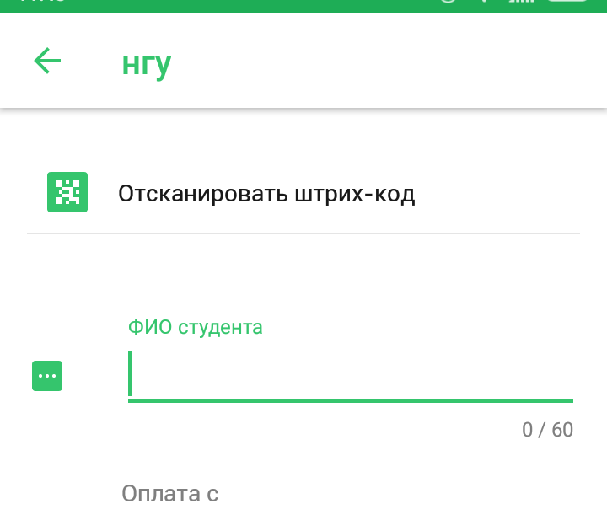
- Нажать «Продолжить»
- Заполнить предложенную форму:

ВНИМАНИЕ!!!

- № группы: 14/19
- № договора: МНСК
- Период оплаты: 0419

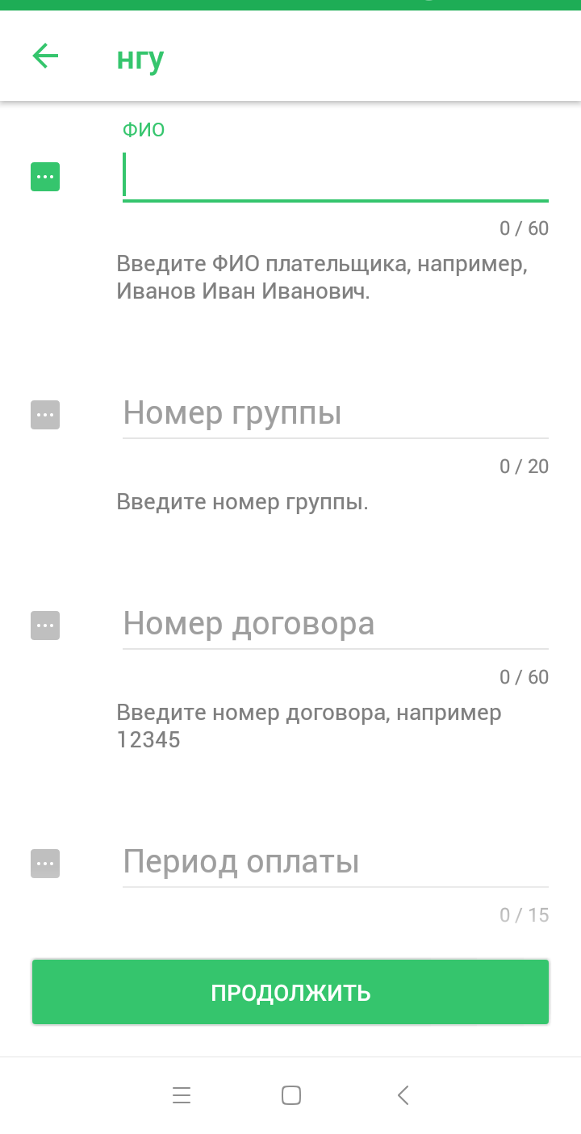
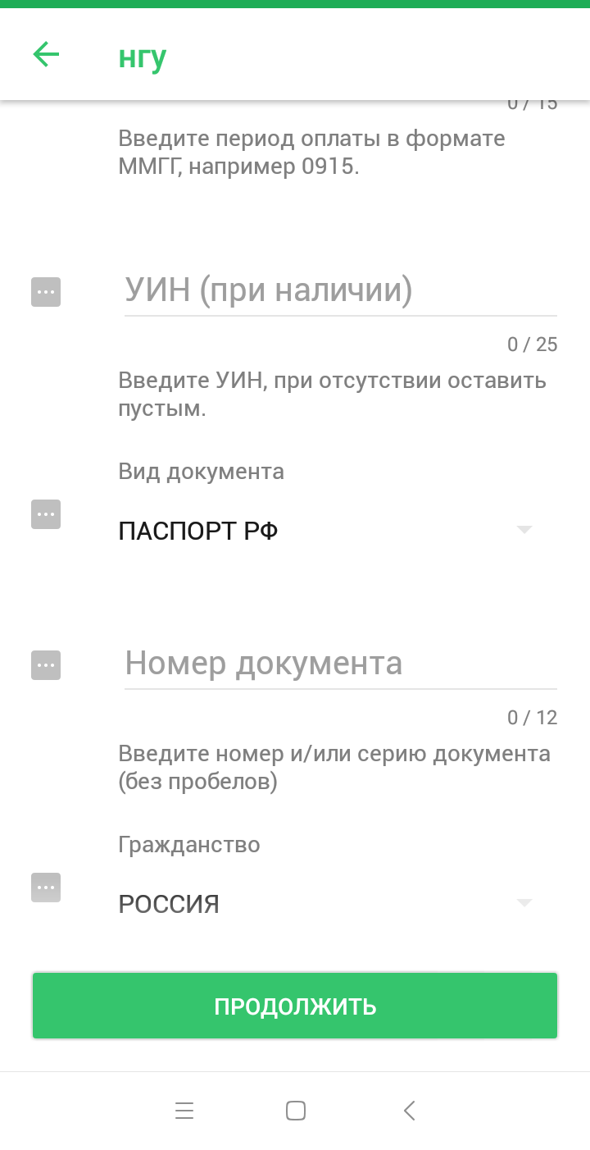

- Нажать «Продолжить»

Желаем успехов!

По всем вопросам обращайтесь в оргкомитет МНСК.

